Всероссийская акция
«Спорт- альтернатива пагубным привычкам»
в МБОУ «ВСОШ№2».

I.Общешкольные родительские собрания на тему «Профилактика вредных привычек». 13.11.2014,14.11.2014, 18.11.2014.
(общее количество родителей, посетивших собрание 340 человек)
Повестка дня:
1.Работа школы по предупреждению вредных привычек.
(выступление ЗДВР Селивёрстовой Ю.В.)
- Демонстрация видеороликов на антинаркотическую тематику.
(комментарии директора школы Абдрахманова Ф.Ф.)
- Внедрение комплекса ГТО.( выступление директора школа Абдрахманова Ф.Ф.)
- Организация горячего питания.(директор школы Абдрахманов Ф.Ф.)
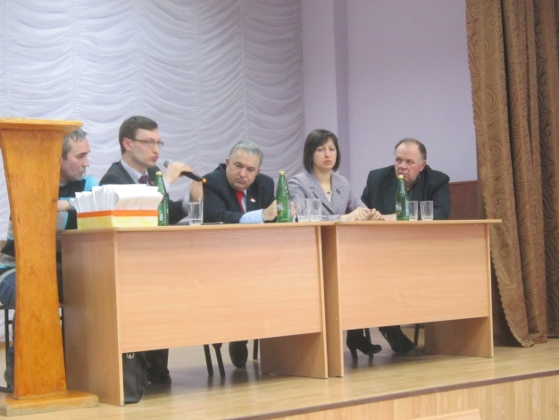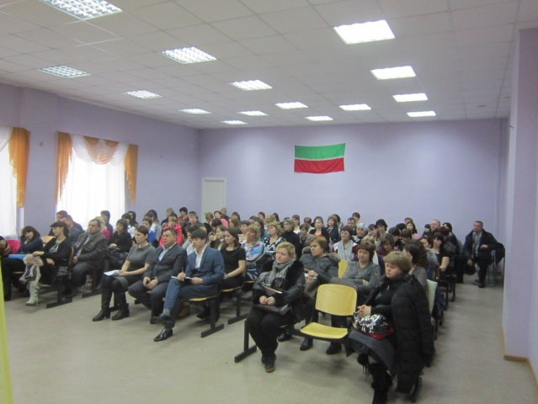

II.Обучающие занятия- тренинги с психологом Зиннуровой Н.С. «Сумей сказать «нет!» .(учащиеся 7-8х классов в количестве 42 чел)
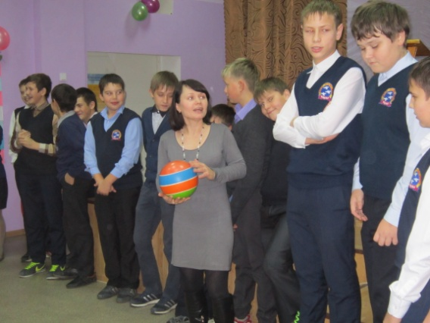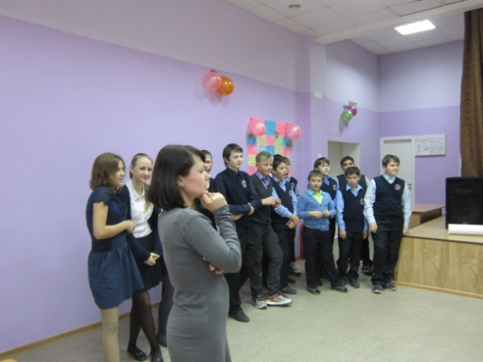
III Показательная тренировка хоккейной команды девочек для учащихся 5-6-х классов.

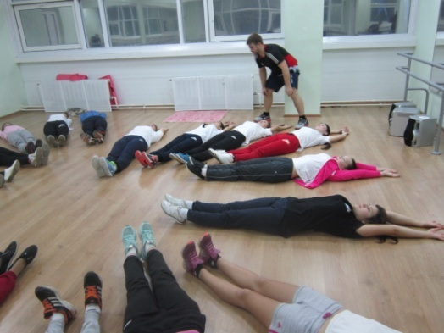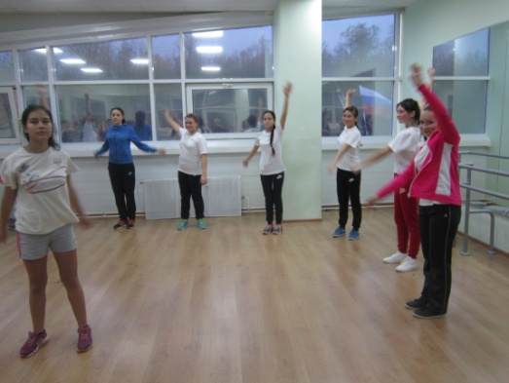

IV .Товарищеский матч между командой девочек и командой мальчиков.(7-8-ые классы)
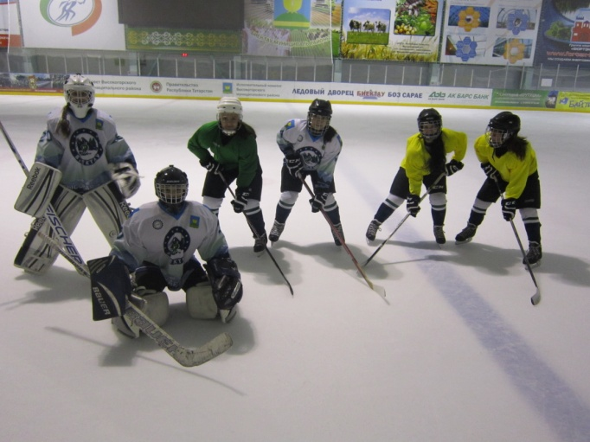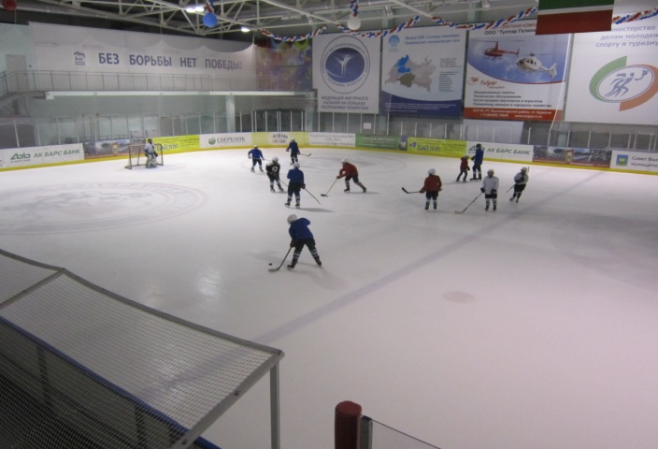
V Интерактивная игра для уч-ся 3-4-х кл. «Со здоровьем по пути» (совместное мероприятие с сельской библиотекой отв. Стрекалова Е.М.)
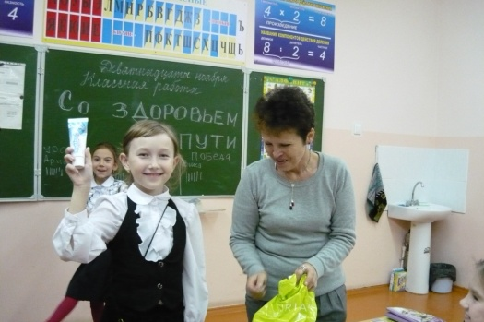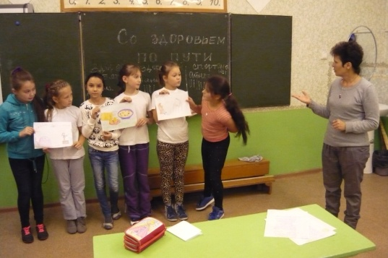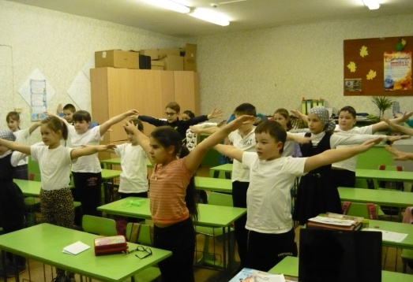
VI «Весёлые старты» в СК «Биектау».
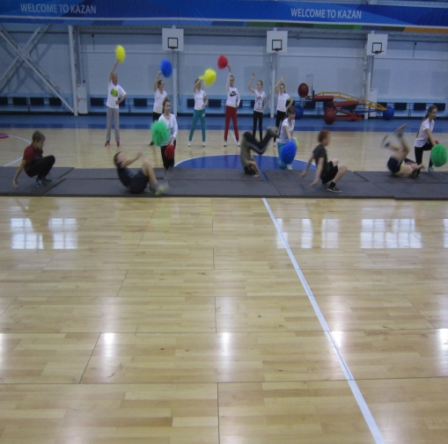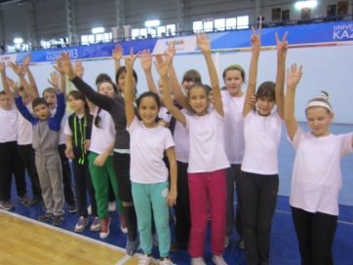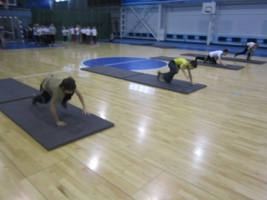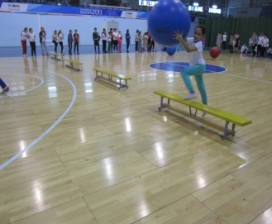
VII «Здоровая пробежка и флэш-моб» совместно с ДДТ «Балкыш» и СК «Биектау».(130 участников)
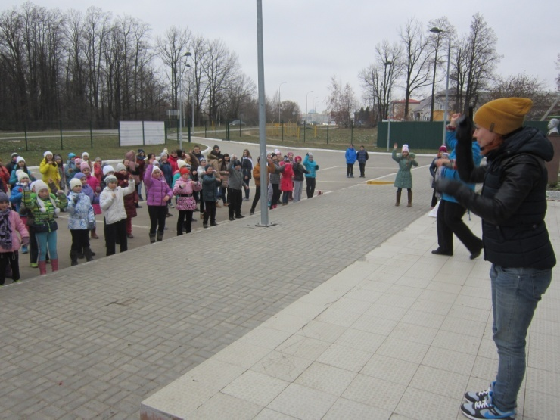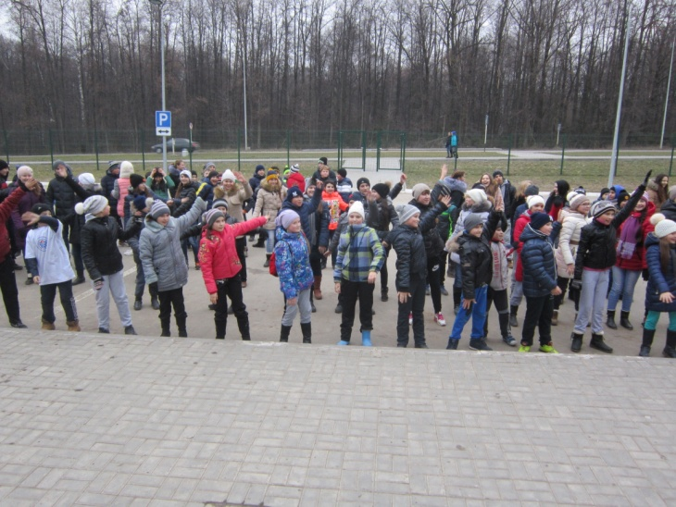

VIII Выставка рисунков «Мы выбираем здоровый образ жизни»
(1-2 классы)
IX. Классные часы «Уроки здоровья» 1-11-ые классы.
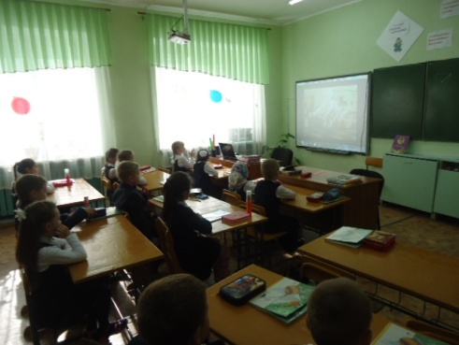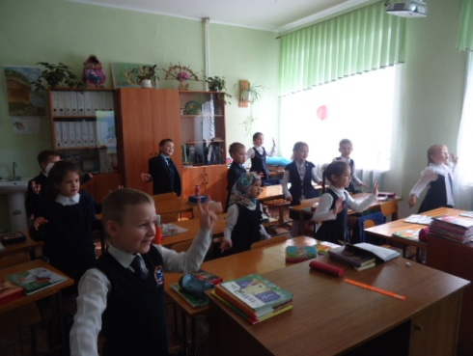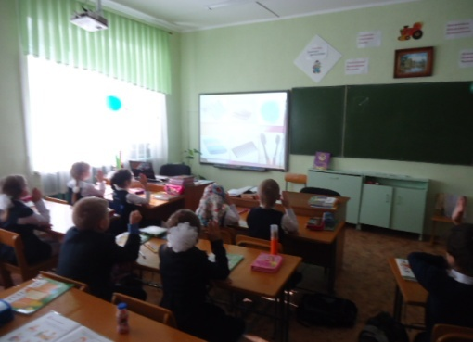

X. Викторина «Здоровье и экология» 9-ые классы.(Стрекалова Е.М.)
